《基础知识》
高等应用数学 · 数字教材配套教案
一、课程基本信息
课程名称 | 高等应用数学 | 章节 | 第一章
课时安排 | 2课时（90分钟） | 课程类型 | 新授课
适用对象 | 高职一年级 | 教学形式 | 数字化教学
二、教学目标
▶ 知识与技能目标
- 理解常量、变量的概念，掌握区间和邻域的表示方法
- 深刻理解函数的定义，掌握函数的三要素（定义域、对应法则、值域）
- 掌握函数的四种基本性态：有界性、单调性、奇偶性、周期性
- 理解反函数与复合函数的概念，能进行简单的求解
- 熟悉五类基本初等函数及初等函数的定义
▶ 过程与方法目标
通过数字化教学资源，培养学生自主学习和探究问题的能力；通过函数图像的动态演示，发展学生的数形结合思想和抽象思维能力。
▶ 情感态度目标
感受函数在实际问题中的广泛应用，激发学习兴趣；培养严谨的数学思维和科学态度。
三、教学重难点
教学重点 | • 函数概念及三要素的理解与应用  • 函数四种性态的判断方法  • 反函数的求法与复合函数的构造
教学难点 | • 抽象函数概念的深刻理解  • 函数奇偶性、单调性的严格证明  • 复合函数的分解与复合条件的把握
突破策略 | • 利用数字教材的动态图像功能，直观展示函数性质  • 通过典型例题的互动演练，加深概念理解  • 结合实际应用案例，强化知识迁移
四、教学内容与过程
▶ 第一部分：常量、变量与区间（15分钟）
1. 常量与变量
常量：在某一研究过程中始终保持不变的量。
变量：在某一研究过程中可以取不同数值的量。

2. 区间的表示
区间是实数集的一种重要表示形式，分为有限区间和无限区间。
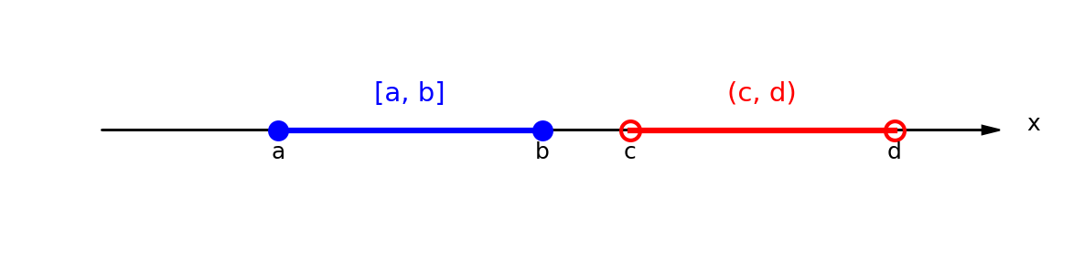
图1 区间的几何表示
区间类型 | 符号表示 | 几何意义
闭区间 | [a, b] | 包含端点 a 和 b
开区间 | (a, b) | 不包含端点
半开半闭区间 | [a, b) 或 (a, b] | 包含一个端点
无限区间 | (-∞, a), [a, +∞) 等 | 向无穷延伸
3. 邻域
以点 a 为中心，δ 为半径的开区间 (a-δ, a+δ) 称为点 a 的 δ 邻域，记作 U(a, δ)。
▶ 第二部分：函数的概念（20分钟）
【核心定义】设 D 是一个非空数集，如果按某一确定的对应法则 f，使得对于 D 中的每一个数 x，都有唯一确定的数 y 与之对应，则称 f 为定义在 D 上的函数，记作 y = f(x)，x ∈ D。

【函数三要素】
① 定义域 D：自变量 x 的取值范围
② 对应法则 f：x 与 y 之间的对应关系
③ 值域 W：函数值 y 的取值范围

【函数相等】两个函数相等当且仅当它们的定义域相同且对应法则相同。
【表示方法】解析法、表格法、图示法
【特殊函数】分段函数、常值函数
▶ 第三部分：函数的基本性态（25分钟）
1. 有界性
若存在正数 M，使得对于定义域内所有的 x，都有 |f(x)| ≤ M，则称 f(x) 在该区间上有界。

2. 单调性
设函数 f(x) 在区间 I 上有定义：
• 单调增加：若 x₁ < x₂ 时，f(x₁) < f(x₂)
• 单调减少：若 x₁ < x₂ 时，f(x₁) > f(x₂)
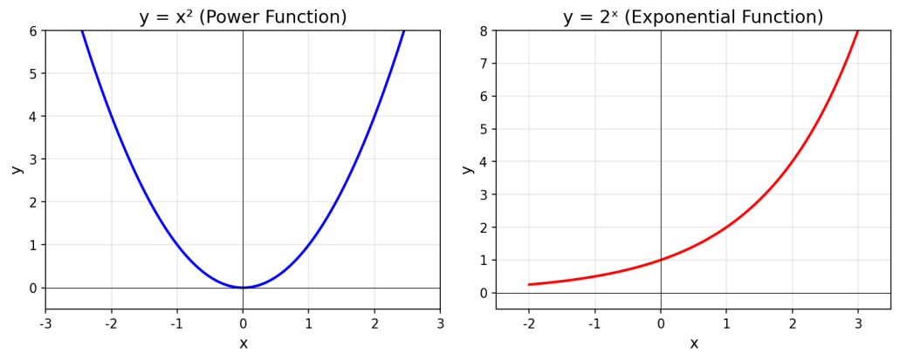
图2 幂函数与指数函数图像
3. 奇偶性
设函数 f(x) 的定义域关于原点对称：
• 偶函数：f(-x) = f(x)，图像关于 y 轴对称
• 奇函数：f(-x) = -f(x)，图像关于原点对称
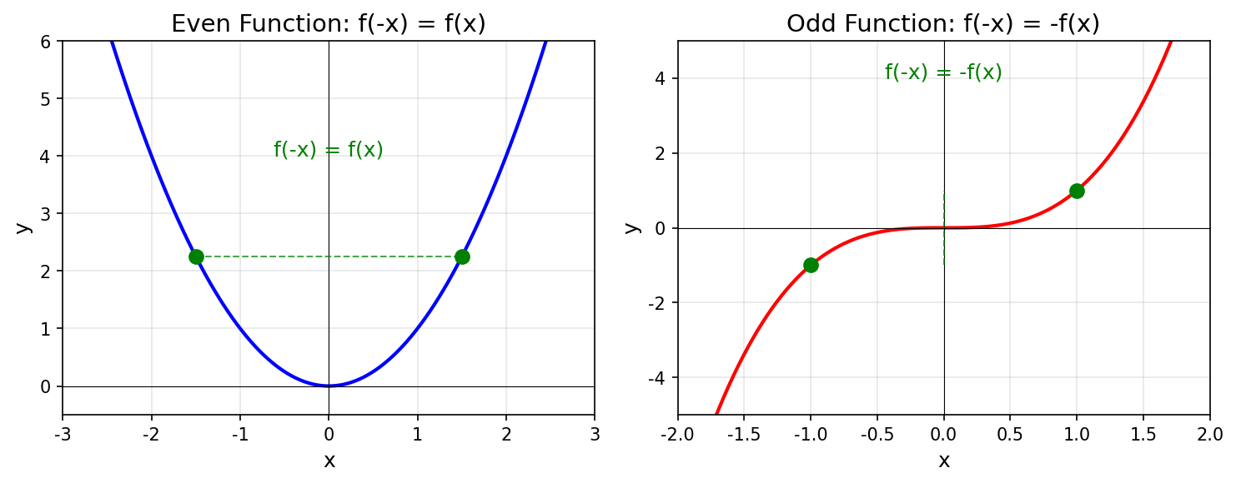
图3 偶函数与奇函数的对称性
4. 周期性
若存在正数 T，使得 f(x+T) = f(x) 对定义域内所有 x 成立，则称 f(x) 为周期函数，T 为周期。
▶ 第四部分：反函数与复合函数（20分钟）
1. 反函数
若函数 y = f(x) 是一一对应的，则可以反解出 x = φ(y)，这个函数称为 f(x) 的反函数，记作 x = f⁻¹(y) 或 y = f⁻¹(x)。
【重要性质】函数 y = f(x) 与其反函数 y = f⁻¹(x) 的图像关于直线 y = x 对称。
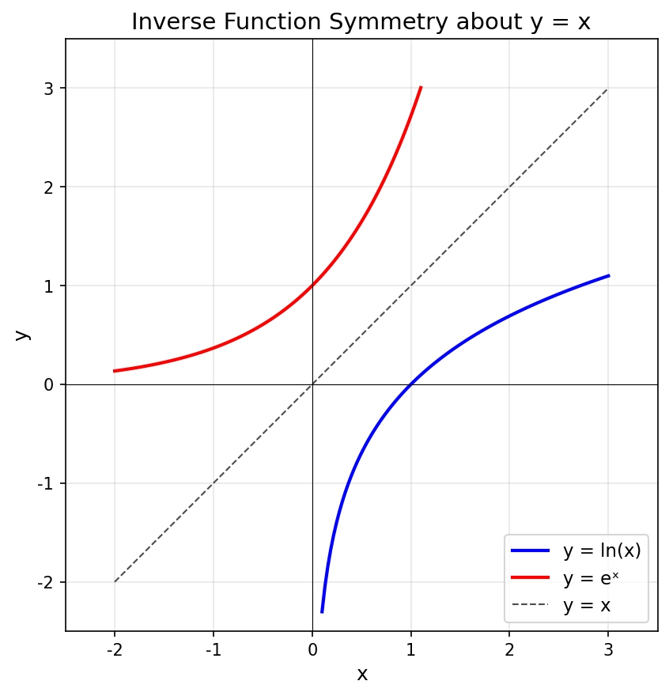
图4 互为反函数的图像关于 y = x 对称
2. 复合函数
设 y = f(u)，u = g(x)，若 g(x) 的值域与 f(u) 的定义域有交集，则 y = f[g(x)] 称为复合函数。
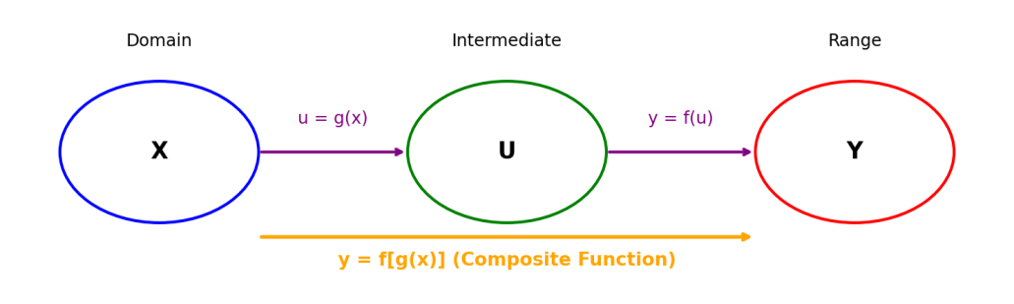
图5 复合函数的构造过程
【复合条件】内层函数的值域必须落在外层函数的定义域内。
【反例】y = √u 与 u = -x² 不能复合（因为 u ≤ 0 不满足 √u 的定义域要求）
▶ 第五部分：初等函数（10分钟）
五类基本初等函数：
类型 | 一般形式 | 定义域 | 值域
幂函数 | y = xᵅ | 依 α 而定 | 依 α 而定
指数函数 | y = aˣ (a>0, a≠1) | (-∞, +∞) | (0, +∞)
对数函数 | y = logₐx (a>0, a≠1) | (0, +∞) | (-∞, +∞)
三角函数 | y = sin x, cos x, tan x 等 | 依类型而定 | 依类型而定
反三角函数 | y = arcsin x, arccos x 等 | 依类型而定 | 依类型而定
【初等函数】由基本初等函数经过有限次四则运算和复合运算所得到的函数称为初等函数。
五、课堂练习与互动
【练习1】求函数 y = √(x-1) + ln(2-x) 的定义域。
【练习2】判断函数 f(x) = x³ + x 的奇偶性。
【练习3】设 f(x) = eˣ，g(x) = x²+1，求复合函数 f[g(x)]。
【互动环节】利用数字教材的函数图像工具，动态观察参数变化对函数图像的影响。
六、课堂小结
知识要点 | • 常量、变量、区间、邻域的基本概念  • 函数定义及三要素（定义域、对应法则、值域）  • 函数四性态：有界性、单调性、奇偶性、周期性  • 反函数的定义、存在条件及图像对称性  • 复合函数的构造及复合条件  • 五类基本初等函数与初等函数
方法技巧 | • 求定义域：使表达式有意义的条件  • 判断奇偶性：先验证定义域对称，再比较 f(-x) 与 f(x)  • 证明单调性：利用定义或导数  • 求反函数：反解 x，再交换 x、y
七、作业与拓展
【基础作业】
1. 求下列函数的定义域：① y = 1/(x²-4) ② y = √(sin x)
2. 判断下列函数的奇偶性：① f(x) = x²cos x ② f(x) = ln(x+√(x²+1))
3. 求函数 y = 2x+1 的反函数

【拓展任务】
利用数字教材的动态演示功能，探究参数 a 对指数函数 y = aˣ 图像的影响。
八、教学反思
预期效果 | 学生能够准确理解函数概念，熟练判断函数性质，初步掌握反函数和复合函数的求法。
可能问题 | 抽象定义理解困难、奇偶性证明不严谨、复合条件易忽略
改进措施 | 充分利用数字教材的可视化功能，通过动态图像帮助学生建立直观认识；加强典型例题的分析与练习。
课后记录 | （授课后填写）

